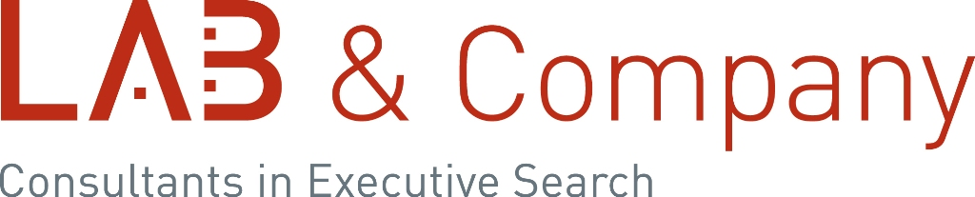

**Pressemitteilung**

**32. LAB Managerpanel**

**Vorstände und Geschäftsführer verspüren wachsenden Druck**

* **88 % beklagen gestiegene Haftungsrisiken**
* **54 % verspüren Druck durch aggressive Investoren und Anteilseigner**
* **Aufsichtsräte reichen eigene Haftungsrisiken durch**

*Düsseldorf****,*** *9. Februar 2015 –* Gestiegene Haftungsrisiken, aggressive Anteilseigner und knallharte Aufsichtsräte – für Deutschlands Vorstandsmitglieder und Geschäftsführer ist der Druck in den vergangenen fünf Jahren erheblich gestiegen. Das sagt die Mehrzahl der 521 Führungskräfte, die von der internationalen Personalberatung LAB & Company im Rahmen des 32. LAB Managerpanels befragt wurden.

Über gestiegene Haftungsrisiken klagten 88 % der Betroffenen. 54 % fühlen sich durch aggressive Anteilseigner und Investoren stärker unter Druck gesetzt. Und rund die Hälfte (52 %) sagt, dass Aufsichtsräte zunehmend versuchen, eigene Haftungsrisiken auf sie abzuwälzen. „In der Gesellschaft und im Geschäftsleben gibt es einen Trend zu einer streng rechtlichen Beurteilung einzelner Vorgänge – ohne Berücksichtigung der Gesamtvorgänge“, sagt einer der Teilnehmer. Es sei leicht zu richten, wenn man selbst keine Entscheidungen treffen müsse.

„Die immer kürzere Verweildauer von Vorstandsmitgliedern und Geschäftsführern zeigt, dass sie unter schärferer Beobachtung von Aufsichtsräten, Anteilseignern und der Öffentlichkeit stehen. Fehler werden viel konsequenter aufgedeckt und bleiben nicht ohne Folgen“, sagt Klaus Aden, Geschäftsführer von LAB & Company. „Gleichzeitig stehen sie unter starkem Performancedruck, müssen also auch riskante Entscheidungen treffen. Das Bemühen um Balance zwischen mutigem Unternehmertum und haftungsrechtlicher Risikominimierung wird zur versuchten Quadratur des Kreises.“

Befragt wurden die Führungskräfte auch auf die Auswirkungen von sozialen Netzwerken auf ihre persönliche Belastung – etwa durch Shitstorms. Hier zeigten sich die Vorstände, Aufsichtsräte und Geschäftsführer relativ gelassen: Nur rund ein Drittel (36 %) fühlt sich dadurch zusätzlich belastet.

**Weiterer Ergebnisse des 32. LAB Managerpanels unter www.labcompany.net**

**Für Rückfragen & Interviews:**Dr. Klaus Aden,*LAB & Company,*

*Tel. 0211/159 799 10*, E-Mail: aden@labcompany.net

**Zum 32. LAB Managerpanel:** An der Umfrage haben sich 521 Führungskräfte beteiligt. Davon waren 278 Teilnehmer aktive Organmitglieder, nämlich Vorstandsmitglieder (55), Geschäftsführer (224) oder Aufsichtsräte (30), teilweise in Doppelfunktion. Das Durchschnittseinkommen der Teilnehmer liegt deutlich über 100.000 Euro pro Jahr, bei 28 % oberhalb 200.000 Euro. Die Befragung wurde im Januar 2015 durchgeführt.

Das 32. LAB Managerpanel entstand in Kooperation mit dem Magazin „Wirtschaftswoche“. Weitere Ergebnisse und Aussagen zur Belastung von Organmitgliedern finden Sie in der Ausgabe 7/2015 der Zeitschrift.

***Zum Unternehmen:*** *LAB & Company ist eine international tätige Personalberatung, spezialisiert auf die Suche und Auswahl von Top-Führungskräften in allen wichtigen Marktsegmenten. LAB & Company gehört zu den Top 20 der führenden Personalberatungen in Deutschland. Die Gesellschaft mit etwa 35 Mitarbeitern verfügt über Büros in Düsseldorf, München und Wien. LAB & Company ist Mitglied des globalen Netzwerks Penrhyn International mit über 30 Büros in zentralen Wirtschaftsstandorten.*